r'fi r'lam pochodne fi I lam
E' = |r'fi|^2 – suma kwadratów
F' = r'fi o r'lam -mnozenie wektorowe r’fi[0] * r’lam[1]
H' = sqrt(E'G' - F'^2) p = H'/H - elementarna skala zniekształceń pól H’ = R*cos(fi)
P = E'/E - skala pól P =
R = G'/G
Q = F'/sqrt(E*G)
tg2Ae = 2*Q/(P - R) - atan2!
m = sqrt(P*cos^2Ae + Qsin2Ae + Rsin^2Ae) - skale ekstremalne
n = sqrt(Psin^2Ae - Qsin2Ae + Rcos^2Ae)
p = mn - elementrna skala zniekształceń pól
mi = sqrt(Pcos^2A + Qsin2A + Rsin^2A)
mi = sqrt(sin^2(fi)*cos^2(A) + sin^2(A))

zniekształcenia kątów
zk = arctan|(n-m)/2*sqrt(m*n)|

zbieżność południków
tg(gamma) = (dy/dfi)/(dx/dfi)

p = H'/H
tg(A') = p*sin(A)/(Pcos(A) - Qsin(A))

PRZYKLAD Z OCTAVE
Ep=x_fi^2+y_fi^2;
Fp=x_fi*x_l+y_fi*y_l;
Gp=x_l^2+y_l^2;
Hp=abs(x_fi*y_l-y_fi*x_l);

Pd=Ep/(R^2);
Rd=Gp/(R^2*cos(F)^2);

%skala pól
p=Hp/(R^2*cos(F));

A=sqrt(Pd+Rd+2*p);
B=sqrt(abs(Pd+Rd-2*p));
%skale ekstremalne
m=0.5*(A+B);
n=0.5*(A-B);

%zniekształcenia kątowe
zk=360*abs(atan((n-m)/(2*sqrt(p))))/pi;
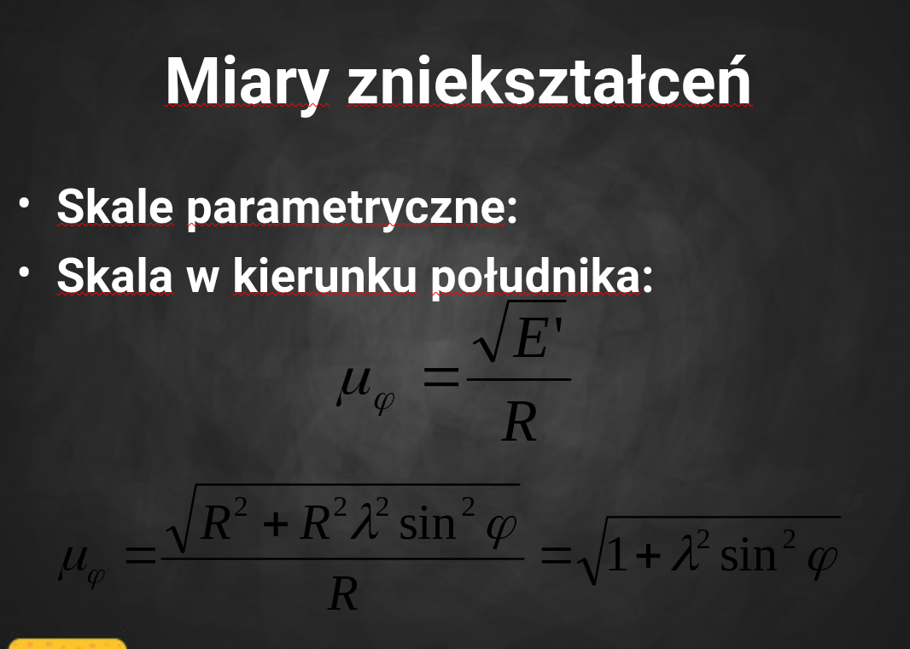
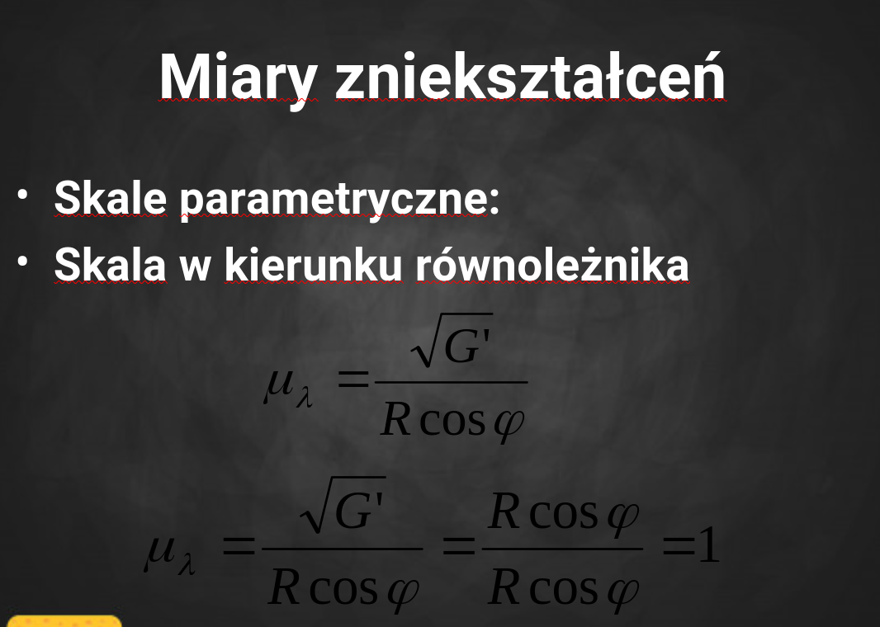

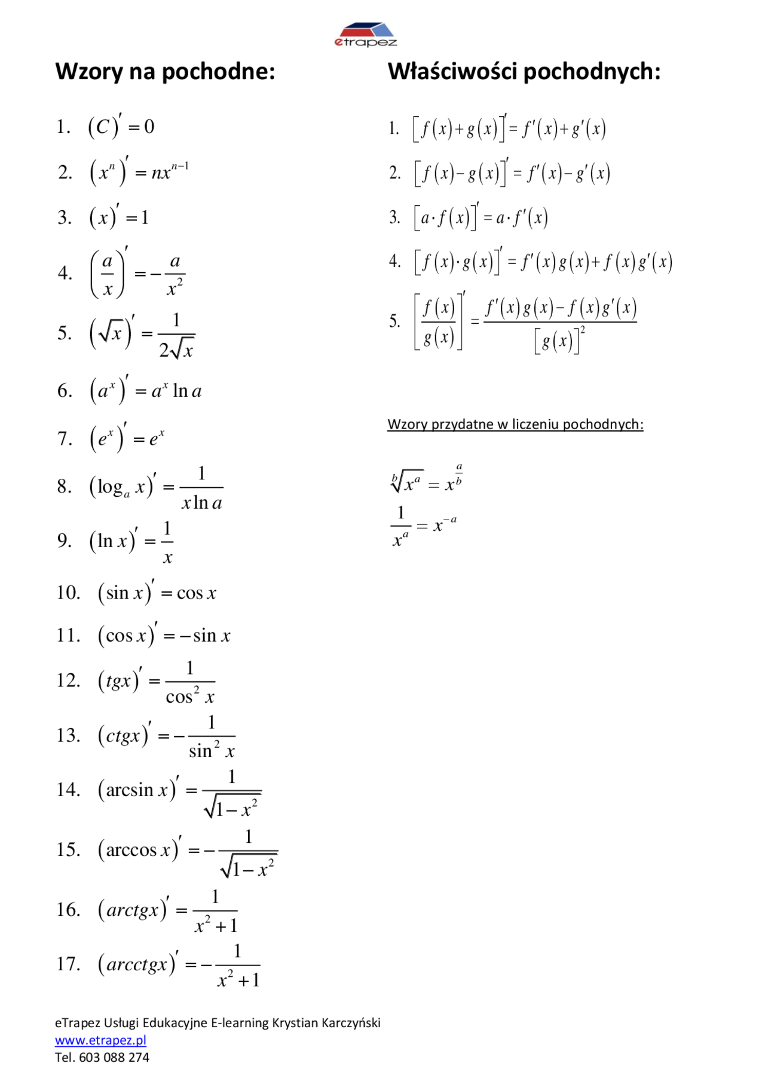
a


